# Удамшил (Лаборатори №7)

М.Гүчанцал

ХШУИС, MКУТ-ийн Программ хангамж, 20B1NUM1181@stud.num.edu.mn

# 1. ОРШИЛ/УДИРТГАЛ

# Энэхүү лаборатрийн ажлын хүрээнд удамшлын модны дагуу хоёр хэмжээст геометрийн дүрсүүдийн классыг байгуулахдаа Shape классыг удамшуулан TwoDimensionalShape нэртэй хүүхэд классыг тодорхойлов. Энэхүү классаа дахин удамшуулж Circle, Square, Triangle зэрэг классуудыг тодорхойлж класс бүрт тохирох гишүүн өгөгдлүүд болон талбай, периметр олох функц тодорхойлж өгөв.

# 2. ЗОРИЛГО

# Удамшил, түүний төрлүүд давуу талуудыг судалж Shape классыг удамшуулан TwoDimensionalShape классыг тодорхойлж үүнийгээ дахин удамшуулж Circle, Square, Triangle зэрэг классуудыг тодорхойлох

# 3. ОНОЛЫН СУДАЛГАА

## 3.1 Удамшил

Удамшил нь нэгэнт бий болсон зүйлийг дахин хэрэглэхтэй холбогдох ойлголт юм. Удамшлаар үүсэх класс өмнөх классынхаа бүх эсвэл зарим шинжийг өвлөн авах ба үүнийг классаас шинээр класс үүсгэх удамшлын механизм гэнэ. Удамшсан классыг эх класс гэх бол шинээр үүсч буй классыг хүүхэд класс гэнэ.[1]

## 3.2 Удамшлын горим

## Public

## Энэ горимоор удамшуулсан хүүхэд класс эх класст буй гишүүдэд хандалтын горимыг нь өөрчлөлгүй хандаж болно.

## Private гишүүдэд шууд хандаж болохгүй

## Public шууд хандана

## Protected гишүүдэд зөвхөн хүүхэд классаас шууд хандана

## Private

## Энэ горимд эх классын бүх гишүүд private болж удамшиж хүүхэд класс шууд хандах боломжгүй болно

## Protected

## Эх класс руу өөр классаас хандах боломжгүй ч түүний хүүхэд классаас хандах боломжтой

## Public болон protected гишүүдэд шууд хандаж болно

## Private шууд хандаж болохгүй

## 3.3 Удамшлын давуу талууд

Код болон програмыг дахин хэрэглэх, кодыг дундаа хэрэглэх, тогтмол интерфэйс хэрэглэх боломж бүрдэнэ.

Эх классаас шинэ класс удамшуулах замаар эх классын бүх шинжийг өвлөх өгөгдлийн шинэ төрөл үүсгэж болох ба ингэснээр эх классын гишүүн функцыг өөрчлөх шаардлагагүй болно

Ихэнх програмын хувьд эх классынхаа шинжийг өвлөх, олон класс хэрэгтэй болох ба тэдгээр классыг нэг эх классаас үүсгэж болно.

Эх классыг өгөгдлийг ерөнхий бүтэц хэлбэрээр тодорхойлоод түүнийг бодитойгоор хэрэглэх олон дэд классыг үүсгэж болно.

## 3.4 Удамшлын төрөл

* Нэг-нэг буюу энгийн удамшил

Удамших класс зөвхөн нэг эх класстай байна.

Class Hun {…};

Class Oyutan: public Hun {…};

* Олон-нэг буюу нийлмэл удамшил

Удамших класс нь хоёроос цөөнгүй эх класстай байх

Class Aav {…};

Class Eej {…};

Class huu: public Aav, public Eej {…};

* Олон түвшинт удамшил

Хүүхэд класс өөрөө удамшин шинээр хүүхэд класс үүсгэх буюу давхар удамших

Class X {…};

Class Y: public X {…};

Class Z: public Y {…};

* Шаталсан удамшил

Нэг эх классаас хоёроос цөөнгүй удамших класс үүсэх

Class Eej {...};

Class Huu: public Eej {…};

Class Ohin: public Eej{…};

* Холимог удамшил

Нийлмэл удамшил, шаталсан удамшил хоёрын нийлэмж удамшил

Class Drink {…};

Class Water: public Drink{…};

Class Milk: public Drink{…};

Class SuuteiTsai: public Water, public Milk{…};

## 4. ХЭРЭГЖҮҮЛЭЛТ

Circle, Square, Triangle класст нийтлэг байгаа өгөгдөл нь нэр тул shape эх класс name гишүүн өгөгдөл тодорхойлов.

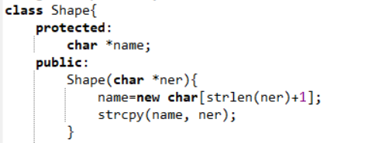

Circle, Square, Triangle класст байгаа нийтлэг өгөгдөл нь координатын цэг болон урт тул эдгээр гишүүн өгөгдлийг TwoDimensionalShape класст тодорхойлов..

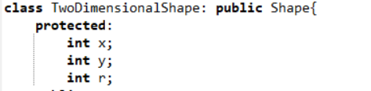

Эх классынхаа гишүүн өгөгдлийг хүүхэд класс байгуудлагчдаа удамшиж байна.

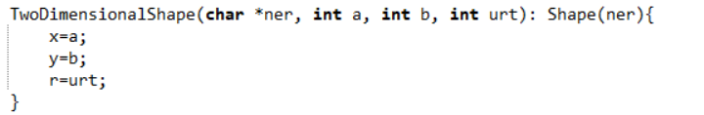

Circle класс байгуулагчаараа Shape классын name гишүүнд утга оноохын тулд TwoDimensionalShape классын байгуулагчыг удамшуулж ашиглаж байна.

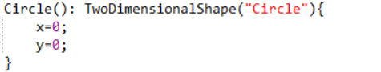

Square класс дах x1, y1, x2, y2, x3, y3 нь x, y гэсэн нэг цэгийг ашиглан олж буй буёад координатууд.

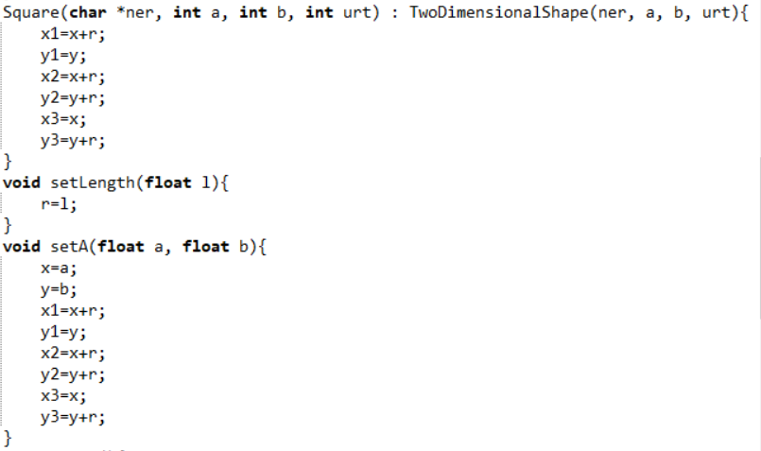

Үр дүн:

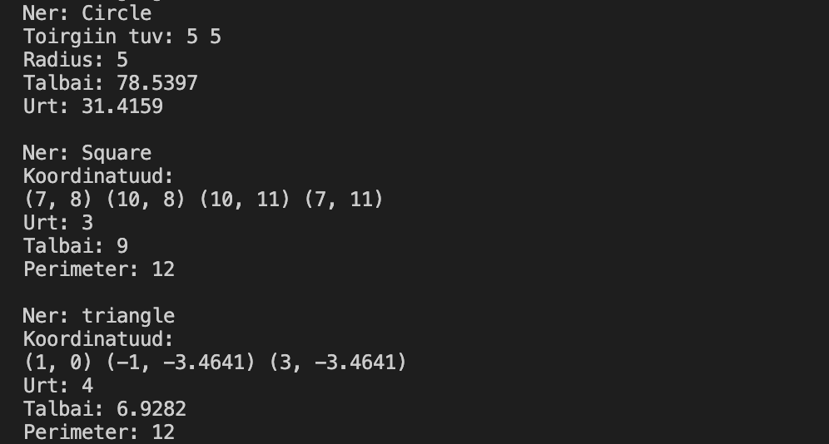

# 5. ДҮГНЭЛТ

# Удамшил ашигласнаар бидний бичих кодыг хялбарчилж өгч байна.

# 6. АШИГЛАСАН МАТЕРИАЛ

1. Объект хандлагат технологийн С++ програмчлал, Ж.Пүрэв, 2008, Улаанбаатар.

# 7. ХАВСРАЛТ

